СОДЕРЖАНИЕ

ВВЕДЕНИЕ 4
1 Анализ предметной области 6
1.1 Организационная структура НАН ЧОУ ВО Академия ИМСИТ 6
1.2 Модель предметной области 7
1.3 Анализ требований к техническому обеспечению 8
1.4 Техническое задание на разработку и создание ПО 11
1.4.1 Наименование, назначение и область применения 11
1.4.2 Требования к информационным структурам и методам решения 13
1.4.3 Требования к функциональности и производительности 14
1.4.4 Условия эксплуатации и требования к составу и параметрам технических средств. 14
1.4.5 Требования к исходным кодам и языкам программирования 15
2 Общие принципы разработки программного обеспечения 17
2.1 Жизненный цикл разработки ПО 17
2.2 Методологии разработки ПО 18
2.3 Техники и инструменты разработки ПО 20
2.4 Особенности интеграции с другими системами 23
2.5 Проектирование системы 24
2.5.1 Диаграмма прецедентов 24
2.5.2 Диаграмма последовательности действий от лица пользователя и от лица администратора 26
2.5.3 Разработка структуры программного обеспечения 28
2.6 Определение исходных данных для написания кода программы 31
3 Разработка кода программного обеспечения информационной системы учета компьютеров и оргтехники 33
3.1 Описание основ разработки 33
3.2 Краткое описание этапов разработки 34
3.3 Интерфейс с приложением кода 38
4 Мероприятия по охране труда и безопасности жизнедеятельности 45
4.1 Факторы, влияющие на здоровье работника при эксплуатации ЭВМ 45
4.2 Требования охраны труда во время работы 47
4.3 Требования охраны труда в аварийных ситуациях 48
ЗАКЛЮЧЕНИЕ 51
СПИСОК ИСПОЛЬЗОВАНЫХ ИСТОЧНИКОВ 53
ПРИЛОЖЕНИЕ А Организационная структура НАН ЧОУ ВО Академия ИМСИТ 55
ПРИЛОЖЕНИЕ Б Схема оптимизированной структуры кода 56
ПРИЛОЖЕНИЕ В Код программы 57

ВВЕДЕНИЕ

В рамках курсовой работы на тему «Особенности технологии разработки программного обеспечения информационной системы учета компьютеров и оргтехники» рассматривается создание программного решения, позволяющего эффективно управлять данными о компьютерной и офисной технике. Данная работа представляет собой неотъемлемый компонент учебного процесса для подготовки студентов по направлению 09.02.07 «Информационные системы и программирование». Она играет ключевую роль в организации практического опыта, способствуя укреплению учебных знаний и формированию профессиональных навыков.
Актуальность исследования обусловлена необходимостью автоматизации учета и мониторинга состояния компьютерной и офисной техники в организациях.
Цель работы – разработка и выявление особенностей технологии разработки программного обеспечения информационной системы учета компьютеров и оргтехники.
Для достижения поставленной цели определены следующие задачи:
- разработать интерфейс для ввода, редактирования и удаления информации о компьютерах и оргтехнике;
- реализовать механизм поиска устройств по наименованию с возможностью фильтрации данных;
- разработать систему изменения статусов устройств с визуальными индикаторами («В эксплуатации», «Требует обслуживания», «На обслуживании»);
Объектом исследования является НАН ЧОУ ВО Академия ИМСИТ.
Предметом исследования являются особенности технологии разработки программного обеспечения информационной системы учета компьютеров и оргтехники.
Методами исследования являются: анализ литературы, моделирование, разработка прототипа, тестирование, сравнение с аналогичными решениями, оценка удобства использования
Структура работы включает введение, четыре главы, заключение, список использованных источников и приложения.

1 Анализ предметной области

1.1 Организационная структура НАН ЧОУ ВО Академия ИМСИТ

Основными задачами учебного процесса в Академическом колледже академии (далее − колледж) является:
- подготовка высококвалифицированных специалистов по основным профессиональным образовательным программам СПО (далее – ОПОП СПО) в соответствии с требованиями Федеральных государственных образовательным стандартов СПО;
- удовлетворение потребности обучающихся Академии в интеллектуальных, социальных, культурных, нравственных и других сферах развития, посредством получения среднего профессионального образования по избранной ОПОП СПО и квалификации в избранной студентом области деятельности;
- удовлетворение потребностей общества в квалифицированных специалистах.
Учебный процесс в колледже основывается на требованиях и положениях ФГОС СПО, разработанных в соответствии с ними учебных планах и учебных программах изучения дисциплин.
Содержанием Политики Академии маркетинга и социально-информационных технологий – ИМСИТ является подготовка квалифицированного работника соответствующего уровня и профиля, конкурентоспособного на рынке труда, компетентного, ответственного, свободно владеющего своей профессией и ориентированного в смежных областях деятельности, способного к эффективной работе по специальности на уровне мировых стандартов, готового к постоянному профессиональному росту, социальной и профессиональной мобильности; удовлетворение потребностей личности в получении соответствующего среднего профессионального образования [1].
Основной целью политики в области качества, является обеспечение качества выпускников, определяемое через соответствие фактического уровня их подготовки установленным социальным нормам (требования Государственных образовательных стандартов) и потребностям рыночной экономики.
Руководство академии считает, что осуществление Политики и целей в области качества образования предполагает решение следующих задач:
- организационно-правовое обеспечение образовательной деятельности, соответствие внутривузовской нормативной документации действующему законодательству, нормативным положениям в системе образования, Уставу Академии;
- обеспечение совершенной структуры подготовки специалистов и перспективность предоставляемых образовательных услуг для обучающихся академии;
- оперативное внедрение инновационных технологий обучения, совершенствование информатизации ВУЗа;
- формирование кадрового потенциала ВУЗа, обеспечивающего качественную и эффективную подготовку специалистов, создание условий для развития научно-творческих достижений коллектива академии;
- создание качественного учебно-методического, информационного и библиотечного фондов;
- внедрение инновационных технологий в реализацию научных достижений ВУЗа научно-исследовательской и научно-методической деятельности.

1.2 Модель предметной области

Организационная структура (англ. Organizational structure) ‒ документ, схематически отражающий состав и иерархию подразделений предприятия. Организационная структура устанавливается исходя из целей деятельности и необходимых для достижения этих целей подразделений, выполняющих функции, составляющие бизнес-процессы организации.
Организационная структура определяет распределение ответственности и полномочий внутри организации. Как правило, она отображается в виде органиграммы ‒ графической схемы, элементами которой являются иерархически упорядоченные организационные единицы (подразделения, должностные позиции).
В связи с лицензированием новых направлений подготовки высшего образования, а также с целью оптимизации организационной структуры академии, дальнейшего улучшения организации управления учебным процессом на основании постановления Совета учредителей академии протокол от 09.01.2019 г. №1 была изменена организационная структура ВУЗа, представлена в приложении А.
Ректор – это руководитель высшего учебного заведения. В его обязанности входит контроль над образовательной, финансовой, производственной деятельностью ВУЗа. Специалист данного профиля ставит цели и определяет задачи дальнейшего развития учебного заведения, отвечает за образовательную деятельность педагогов, представляет свой дух на различных конференциях и собраниях.
Президент участвует в разработке концепции развития ВУЗа; представляет высшее учебное заведение в отношениях с государственными органами и общественными организациями; участвует в совершенствовании учебной, научной и управленческой деятельности ВУЗа.

1.3 Анализ требований к техническому обеспечению

Решение основной задачи ВУЗа, подготовки специалистов высокого качества, в академии обеспечивается высоким качеством информационной среды. Информационно-образовательная среда ВУЗа считается
качественной, если:
- Существует структура, накапливающая и хранящая информационные ресурсы, и оказывающая информационные услуги.
- Информационная среда функционирует в правовом поле в соответствии с законодательством Российской Федерации.
- Учебно-методическая литература, издаваемая в академии, соответствует учебным планам, профессиональным образовательным программам ВУЗа, востребована в учебном процессе и обеспечивает самостоятельную работу студентов.
- Информационная грамотность профессорско-преподавательского состава и студентов адекватна современному уровню развития информационных технологий, имеются курсы, обеспечивающие развитие информационной грамотности всех участников образовательного процесса.
В подразделениях академии применяются новые технологии, существуют электронные каталоги, имеются терминальные классы общего доступа или выделенные АРМ для пользователей, имеется доступ к сети Internet.
Электронная среда академии насыщена современным лицензионным программным обеспечением. Информационная среда ИМСИТ является сложной динамичной системой.
Информационно образовательная среда формируется и поддерживается следующими структурными подразделениями:
1) научно-методическим советом,
2) информационно-библиотечным центром,
3) редакционно-издательским советом,
4) кафедрами, лабораториями, отделами и структурными подразделениями.
Каждый обучающийся в течение всего периода обучения обеспечен индивидуальным неограниченным доступом к электронной информационно-образовательной среде академии из любой точки, в которой имеется доступ к информационно-телекоммуникационной сети «Интернет», как на территории академии, так и вне ее. Электронная информационно-образовательная среда академии обеспечивает:
- Доступ к учебным планам, рабочим программам дисциплин (модулей), практик, электронным учебным изданиям и электронным образовательным ресурсам, указанным в рабочих программах дисциплин (модулей), практик.
- Формирование электронного портфолио обучающегося, в том числе сохранение его работ и оценок за эти работы.
- Фиксацию хода образовательного процесса, результатов промежуточной аттестации и результатов освоения программ.
- Взаимодействие между участниками образовательного процесса, в том числе синхронное и асинхронное взаимодействия посредством сети «Интернет».
- Функционирование электронной информационно-образовательной среды обеспечивается соответствующими средствами информационно-коммуникационных технологий и квалификацией работников, ее использующих и поддерживающих.
- Функционирование электронной информационно-образовательной среды соответствует законодательству Российской Федерации для обеспечения научной и учебной деятельности ИМСИТ имеет библиотеку, работа которой осуществляется в соответствии с Положением и правилами пользования библиотекой.
- Библиотечный фонд комплектуется в соответствии с профилем академии. Фонды пополняются учебной и научной литературой. Фонд библиотеки раскрыт для читателей посредством каталогов (алфавитного и систематического), систематической картотеки статей.
Читальный зал Академии оснащен всем необходимым лицензионным программным обеспечением и оргтехникой (принтер, сканер, ксерокс) для самостоятельной работы студентов. В электронном читальном зале имеются мультимедийные курсы обучения и презентации по преподаваемым дисциплинам учебных планов.
При этом обеспечена возможность осуществления одновременного индивидуального доступа к такой системе всех обучающихся. Библиотечный фонд полностью укомплектован печатными и электронными изданиями основной учебной литературы по дисциплинам базовой части всех циклов, изданным за последние 5 лет.
Фонд по дополнительной литературе помимо учебной включает официальные, справочно-библиографические и специализированные периодические издания. Оперативный обмен информацией с российскими и зарубежными ВУЗами и организациями осуществляется с соблюдением требований законодательства.
Для обучающихся обеспечен доступ к современным профессиональным базам данных, информационным справочным и поисковым системам. Проводной и беспроводной доступ к информационно-телекоммуникационным сетям института предоставляется студентам, преподавателям и сотрудникам после прохождения авторизации. У студентов имеется доступ к справочной правовой системе «Консультант Плюс» (компьютерные классы, в том числе класс для самостоятельной работы студентов, читальный зал, электронный читальный зал), обеспечен бесплатный доступ студентов к локальной сети и к сайту Академии ИМСИТ.
Академия регулярно проводит модернизацию и обновление технического оборудования, для улучшения подготовки обучающихся.

1.4 Техническое задание на разработку и создание ПО

1.4.1 Наименование, назначение и область применения

Основное назначение системы заключается в автоматизации процессов учета и управления компьютерной техникой и оргтехникой на предприятиях и в организациях. Система предназначена для централизованного хранения информации обо всех единицах оборудования, их технических характеристиках, местонахождении, статусе эксплуатации и истории обслуживания. Это позволяет оптимизировать процессы инвентаризации, планирования закупок и технического обслуживания оборудования.
Система разрабатывается для использования в IT-отделах крупных корпораций, образовательных учреждениях, государственных организациях и любых предприятиях, где требуется строгий учет значительного парка компьютерной техники. Особую ценность система представляет для организаций с распределенной структурой, имеющих филиалы в разных локациях, так как обеспечивает единое пространство для управления всем оборудованием независимо от его физического расположения.
Ключевой функционал системы включает в себя ведение реестра оборудования с возможностью прикрепления сканированных копий документов (гарантийных талонов, счетов-фактур), формирование QR-кодов и штрих-кодов для быстрой идентификации техники, планирование профилактических работ и ремонтов. Система предоставляет инструменты для анализа состояния оборудования, расчета сроков амортизации и формирования отчетов для бухгалтерии.
Важной особенностью системы является возможность интеграции с другими корпоративными системами, такими как системы управления активами (EAM), ERP-системы и службы технической поддержки. Это позволяет автоматизировать процессы списания оборудования, закупки новых единиц техники и планирования бюджета на техническое оснащение. Дополнительно система может быть интегрирована с системами мониторинга сети для автоматического обнаружения подключенного оборудования.
Система учета компьютеров и оргтехники представляет собой комплексное решение, которое значительно упрощает процессы управления IT-активами организации, снижает риск потерь оборудования, позволяет оптимизировать затраты на техническое оснащение и обслуживание, а также обеспечивает полную прозрачность всех операций с оборудованием.
    - Требования к информационным структурам и методам решения

Разработка системы учета компьютерной техники требует создания гибкой и масштабируемой структуры данных, способной хранить полную информацию о каждом устройстве с учетом всех его характеристик. Основой системы является реляционная база данных, в которой реализована нормализованная структура для хранения информации об оборудовании, его компонентах, производителях, моделях, инвентарных номерах, гарантийных обязательствах и истории перемещений.
Для работы с графическими данными (сканы документов, фотографии оборудования) предусматривается отдельное файловое хранилище с системой индексации и быстрого поиска. Особое внимание уделяется механизмам резервного копирования и восстановления данных, так как система содержит критически важную для организации информацию.
Методы решения включают использование современных технологий разработки Windows-приложений на платформе .NET с применением Windows Forms для создания удобного пользовательского интерфейса. Для работы с базой данных используется Entity Framework, что обеспечивает простоту разработки и высокую производительность при работе с большими объемами данных.
Система реализует сложные алгоритмы формирования отчетов и аналитики, включая расчет остаточного ресурса оборудования, прогнозирование сроков выхода из строя компонентов и анализ эффективности использования техники. Для визуализации данных применяются современные библиотеки построения графиков и диаграмм.
Безопасность данных обеспечивается многоуровневой системой аутентификации и авторизации, шифрованием конфиденциальной информации и подробным журналированием всех действий пользователей. Реализована система ролевого доступа, позволяющая гибко настраивать права для различных категорий пользователей.
    - Требования к функциональности и производительности

Система предназначена для работы в корпоративной сети организации под управлением операционных систем Windows 10 и выше. Минимальные требования к рабочей станции включают процессор с тактовой частотой не менее 2 ГГц, 4 ГБ оперативной памяти и 2 ГБ свободного дискового пространства. Для серверной части требуется выделенный сервер с процессором не менее 4 ядер, 8 ГБ оперативной памяти и SSD-накопителем для базы данных.
Для организаций с большим парком оборудования (более 1000 единиц) рекомендуется использование выделенного сервера баз данных с соответствующими ресурсами. Система поддерживает работу в распределенной среде с возможностью синхронизации данных между филиалами организации.
Администрирование системы требует наличия квалифицированного персонала с опытом работы с Windows-серверами и СУБД. Обязательным условием является регулярное резервное копирование данных и мониторинг производительности системы. Для пользователей предусмотрены подробные инструкции и обучающие материалы по работе с системой.

1.4.4 Условия эксплуатации и требования к составу и параметрам технических средств.

Для работы приложения должны быть соблюдены следующий условия:
- приложение должно поддерживать современные веб-технологии такие как HTML5, CSS3, JavaScript;
- приложение должно корректно работать на современных браузерах таких как Google Chrome, Яндекс браузер;
- приложение должно иметь стабильный доступ к интернету и использовать защищённый протокол передачи данных;
- интерфейс приложения должен автоматически подстраиваться под различные размеры экранов, обеспечивая удобное взаимодействие как на мобильных устройствах, так и на десктопах.
Для надежного хостинга web-сервиса, необходимо соблюдать перечень технических требований:
- 8 Гб ОЗУ и выше;
- 4х-ядерный процессор с тактовой частотой от 3 ГГц;
- SSD накопитель не менее 10 Гб;
- защита от DDoS атак;
- SSL сертификат;
- наличие DNS сервера.

1.4.5 Требования к исходным кодам и языкам программирования

Исходный код должен соответствовать современным стандартам программирования, включая принципы чистого кода, такие как однозначность, простота и минимизация дублирования. Это обеспечивает высокую читаемость кода и упрощает его сопровождение и модификацию в будущем.
Выбор языков программирования играет ключевую роль в успешной реализации системы. Для серверной части рекомендуется использовать языки, которые обеспечивают высокую производительность и надежность, такие как Java или Python. Эти языки обладают богатым набором библиотек и фреймворков, которые упрощают разработку и интеграцию различных компонентов системы. Для клиентской части, особенно при разработке веб-интерфейсов, целесообразно использовать JavaScript в сочетании с современными фреймворками, такими как React или Angular, которые обеспечивают высокую интерактивность и удобство использования.
Исходный код должен быть хорошо документирован, чтобы облегчить его понимание и использование другими разработчиками. Документация должна включать в себя описание архитектуры системы, пояснения к ключевым алгоритмам и функциям, а также комментарии непосредственно в коде, объясняющие логику работы отдельных модулей и классов. Это особенно важно для крупных проектов, где над системой могут работать несколько команд разработчиков.
Также важно использовать системы контроля версий, такие как Git, для управления изменениями в исходном коде. Это позволяет отслеживать историю изменений, управлять ветвлениями и обеспечивать совместную работу над проектом. Регулярное проведение код-ревью и тестирование также являются неотъемлемыми частями процесса разработки, которые помогают выявлять и исправлять ошибки на ранних стадиях.
Кроме того, исходный код должен быть легко расширяемым, чтобы поддерживать добавление новых функций и модулей по мере развития системы. Это требует использования модульной архитектуры и принципов объектно-ориентированного программирования, которые позволяют изолировать отдельные компоненты системы и минимизировать их взаимозависимость.

2 Общие принципы разработки программного обеспечения

2.1 Жизненный цикл разработки ПО

Разработка программного обеспечения для информационной системы учета компьютеров и оргтехники требует особого подхода, учитывающего специфику работы с материальными IT-активами. Главной задачей такой системы становится комплексный учет всего жизненного цикла оборудования от момента приобретения и ввода в эксплуатацию до списания. При этом система должна обеспечивать не только базовые функции учета, но и предоставлять инструменты для анализа эффективности использования техники, планирования ее обслуживания и модернизации.
Основной особенностью разработки подобных систем является необходимость создания гибкой структуры данных, способной учитывать разнообразные характеристики оборудования разных производителей и моделей. Система должна включать модуль инвентаризации с поддержкой современных технологий автоматической идентификации, таких как штрих-кодирование и RFID-метки. Важным компонентом становится модуль технического обслуживания, позволяющий планировать и контролировать выполнение профилактических работ, отслеживать гарантийные сроки и историю ремонтов.
При проектировании архитектуры системы особое внимание уделяется вопросам интеграции с другими корпоративными системами. Необходима разработка API для обмена данными с бухгалтерскими программами, системами управления активами и кадровыми решениями. Технологический стек выбирается с учетом требований к обработке больших объемов данных и необходимости обеспечения высокой производительности при работе с постоянно обновляемой информацией.
Пользовательский интерфейс системы должен предоставлять удобные инструменты для работы с каталогом оборудования, формирования различных отчетов и документов. Особую важность приобретают функции визуализации данных, позволяющие наглядно представлять распределение техники по подразделениям, анализировать степень ее износа и планировать обновление парка оборудования. Система должна поддерживать различные роли пользователей с соответствующими уровнями доступа к функционалу и данным.
Важным аспектом разработки становится реализация механизмов автоматического сбора данных о конфигурации оборудования. Это может быть достигнуто за счет интеграции с системами сетевого мониторинга и специализированными агентами, устанавливаемыми на рабочие станции. Такая функциональность позволяет поддерживать актуальность информации в системе без ручного ввода данных, что значительно повышает эффективность учета.
После внедрения система требует постоянного сопровождения и развития. Необходимо предусмотреть механизмы для регулярного обновления справочников оборудования, добавления новых функций в соответствии с изменяющимися требованиями бизнеса и адаптации к новым технологиям учета. Особое внимание уделяется вопросам безопасности данных и организации надежного резервного копирования информации.

2.2 Методологии разработки ПО

Разработка программного обеспечения для информационной системы учета компьютеров и оргтехники требует особого подхода, учитывающего специфику работы с техническими активами предприятия. Основные задачи такой системы включают точный учет оборудования, отслеживание его местоположения, контроль технического состояния, управление ремонтами и списанием, а также формирование отчетности. При выборе методологии разработки необходимо учитывать возможные изменения в требованиях к системе, которые могут возникнуть при изменении учетной политики предприятия или появлении новых типов оборудования.
Традиционная водопадная модель разработки может применяться в случаях, когда требования к системе полностью определены и стабильны. Однако на практике часто возникает необходимость адаптировать систему под изменяющиеся условия работы предприятия, новые нормативные требования или дополнительные виды техники. В таких условиях более эффективными оказываются гибкие методологии разработки, позволяющие оперативно вносить изменения в систему без полного пересмотра архитектуры.
Rational Unified Process (RUP) представляет собой оптимальный выбор для разработки подобных систем учета. Эта методология сочетает преимущества итеративного подхода с четкой структурой разработки, что особенно важно для систем, требующих высокой надежности и точности учета. RUP позволяет начать с реализации базового функционала для учета основных видов оборудования, а затем постепенно добавлять специализированные модули, такие как учет расходных материалов или интеграция с системами мониторинга состояния техники.
Ключевым преимуществом RUP является акцент на документировании всех этапов разработки, что критически важно для систем учета. Полная документация позволяет легко вносить изменения в систему при корректировке учетной политики предприятия или при расширении функционала. Кроме того, встроенные в RUP механизмы контроля качества обеспечивают надежность работы системы, что особенно важно при формировании финансовой отчетности по основным средствам.
Архитектура системы должна быть модульной, чтобы упростить добавление новых типов оборудования и категорий техники. Важное значение имеет реализация механизмов автоматизированного тестирования, особенно для проверки корректности расчетов амортизации и других финансовых показателей. Интеграционные возможности системы должны позволять ей взаимодействовать с бухгалтерскими системами, кадровыми сервисами и другими корпоративными приложениями.
Выбор методологии RUP для разработки системы учета компьютерной техники обусловлен несколькими факторами. Во-первых, она позволяет поэтапно внедрять функционал, начиная с наиболее востребованных возможностей учета. Во-вторых, обеспечивает необходимое документирование всех учетных процессов. В-третьих, дает возможность адаптировать систему к изменяющимся требованиям по учету оборудования. Наконец, поддерживает высокие стандарты качества, что важно для систем, используемых в финансовой отчетности предприятия.
Дополнительным преимуществом RUP является возможность параллельной работы над разными компонентами системы. Например, модуль учета стационарных компьютеров может разрабатываться одновременно с модулем учета периферийного оборудования, что ускоряет процесс разработки без потери качества. Это особенно важно для крупных предприятий с большим парком разнородной техники, где требуется оперативное внедрение системы учета.

2.3 Техники и инструменты разработки ПО

Современные технологии разработки программного обеспечения играют ключевую роль в создании эффективных информационных систем для учета компьютерного оборудования и оргтехники. Такие системы требуют особого подхода к проектированию архитектуры, выбору технологического стека и инструментов разработки, чтобы обеспечить надежный учет, мониторинг и управление техническими активами предприятия.
Основой любой системы учета оборудования является грамотно спроектированная база данных. В данном случае оптимальным выбором становятся реляционные СУБД, такие как PostgreSQL или Microsoft SQL Server, которые обеспечивают надежное хранение структурированных данных об оборудовании, его характеристиках, местонахождении и истории использования. Эти системы позволяют эффективно организовать сложные связи между различными сущностями (оборудование, сотрудники, подразделения, ремонты) и гарантируют целостность данных при интенсивной эксплуатации.
Для автоматизации сбора информации об оборудовании современные системы учета часто интегрируются со специализированными инструментами инвентаризации, такими как Lansweeper, Snipe-IT или собственные разработки на основе PowerShell и WMI. Эти технологии позволяют автоматически получать актуальные данные о конфигурации компьютеров, установленном программном обеспечении и техническом состоянии оборудования, что значительно снижает вероятность ошибок ручного ввода и повышает актуальность учетных данных.
Веб-интерфейс системы, являющийся основным рабочим инструментом для пользователей, сегодня разрабатывается с использованием современных JavaScript-фреймворков, таких как React или Vue.js. Эти технологии позволяют создавать интуитивно понятные и отзывчивые интерфейсы для работы с каталогом оборудования, формирования отчетов и аналитических панелей. Особое внимание уделяется реализации удобных механизмов фильтрации и поиска оборудования по различным критериям, что особенно важно при работе с большими каталогами техники.
Для обеспечения мобильности работы с системой все чаще разрабатываются дополнительные мобильные приложения или Progressive Web Apps, позволяющие проводить инвентаризацию с помощью мобильных устройств, сканируя штрих-коды или QR-коды, нанесенные на оборудование. В этом случае используются технологии типа React Native или Flutter, обеспечивающие кроссплатформенность и интеграцию с камерами мобильных устройств.
Серверная часть системы обычно разрабатывается на надежных и производительных платформах, таких как Java Spring Boot или .NET Core, которые обеспечивают стабильную работу при интенсивной нагрузке и имеют мощные средства для реализации сложной бизнес-логики. Эти фреймворки также предоставляют встроенные механизмы безопасности, что крайне важно для системы, содержащей информацию о дорогостоящем оборудовании предприятия.
Особое внимание при разработке уделяется механизмам формирования отчетов и аналитики. Для этого используются как встроенные генераторы отчетов (например, JasperReports или Microsoft Reporting Services), так и интеграция с BI-системами типа Power BI или Tableau. Эти инструменты позволяют создавать наглядные дашборды по списанию оборудования, анализу сроков эксплуатации, планированию обновления парка техники и другим ключевым метрикам.
В процессе разработки активно применяются системы контроля версий (Git), инструменты непрерывной интеграции (Jenkins, GitLab CI) и комплексного тестирования. Особое значение имеют тесты, проверяющие корректность работы с серийными номерами оборудования, алгоритмов амортизации и других специфических функций системы учета. Для автоматизации таких тестов используются фреймворки типа JUnit или pytest.
Архитектурно современные системы учета оборудования часто реализуются по микросервисной модели, что позволяет независимо масштабировать различные компоненты системы (например, модуль инвентаризации, отчетный модуль или сервис уведомлений). Контейнеризация с помощью Docker и оркестрация Kubernetes обеспечивают гибкость развертывания системы в различных инфраструктурах предприятия.
Для интеграции с другими корпоративными системами (например, ERP или кадровыми системами) используются API, разработанные на основе REST или GraphQL, а также поддержка стандартных протоколов обмена данными. Это позволяет автоматизировать процессы привязки оборудования к сотрудникам, подразделениям и местам размещения, синхронизируя данные между различными системами предприятия.
Отдельным важным аспектом разработки является реализация механизмов оповещения о гарантийных сроках, плановых проверках и необходимости обслуживания оборудования. Для этого используются технологии планировщиков задач (Quartz.NET, Hangfire) и систем рассылки уведомлений через email, мессенджеры или корпоративные порталы.

2.4 Особенности интеграции с другими системами

Разработка программного обеспечения для учета компьютеров и оргтехники требует глубокой интеграции с существующей IT-инфраструктурой предприятия. Грамотное взаимодействие с другими системами обеспечивает автоматизацию процессов инвентаризации, контроля состояния оборудования и управления IT-активами.
Ключевой особенностью интеграции является обеспечение совместимости с системами управления IT-активами (ITAM), системами мониторинга сети и сервис-деска. Двусторонний обмен данными позволяет автоматически обновлять информацию о конфигурации оборудования, его местоположении и техническом состоянии. Например, интеграция с системами сетевого мониторинга обеспечивает автоматическое обнаружение нового оборудования в сети и его добавление в базу учета.
Важным аспектом является подключение к системам закупок и бухгалтерского учета, что позволяет отслеживать жизненный цикл оборудования от момента приобретения до списания. Интеграция с системами управления ремонтами обеспечивает автоматическое создание заявок при обнаружении неисправностей оборудования.
Использование современных API и стандартных протоколов (SNMP для сетевого оборудования, WMI для Windows-систем) обеспечивает автоматический сбор информации о конфигурации и состоянии техники. Например, интеграция с системами удаленного управления позволяет автоматизировать процесс инвентаризации программного обеспечения, установленного на компьютерах.
Особое внимание уделяется вопросам безопасности. Реализация механизмов аутентификации, разграничения прав доступа и шифрования данных гарантирует защиту информации об IT-инфраструктуре предприятия. Интеграция с системами контроля доступа позволяет отслеживать перемещение оборудования между подразделениями.
Интеграция системы учета компьютеров и оргтехники с корпоративными информационными системами создает единую платформу для управления IT-активами. Это позволяет автоматизировать процессы инвентаризации, сократить время реагирования на неисправности и оптимизировать планирование обновления парка оборудования.

2.5 Проектирование системы

2.5.1 Диаграмма прецедентов

В современных условиях автоматизация учета компьютерной техники и оргтехники становится неотъемлемой частью эффективного управления ИТ-активами предприятия. Представленная диаграмма прецедентов отражает ключевые процессы разрабатываемой информационной системы, обеспечивающей комплексный учет и контроль за использованием технических средств.
Основой системы является модуль учета оборудования, который позволяет регистрировать новую технику с указанием серийных номеров, технических характеристик и других идентификационных данных. Этот функционал обеспечивает создание единой базы всех технических средств организации, что является фундаментом для последующего управления активами. Особое внимание уделено процессу закрепления техники за конкретными сотрудниками, что позволяет четко отслеживать ответственность за каждую единицу оборудования.
Администратор ИТ-отдела играет центральную роль в системе, обладая широким набором полномочий для управления всеми процессами. В его обязанности входит не только первоначальная регистрация техники, но и контроль за ее использованием, своевременное списание устаревшего оборудования, а также организация регулярных инвентаризаций. Система предоставляет администратору инструменты для мониторинга состояния техники, включая учет ремонтов и технического обслуживания.

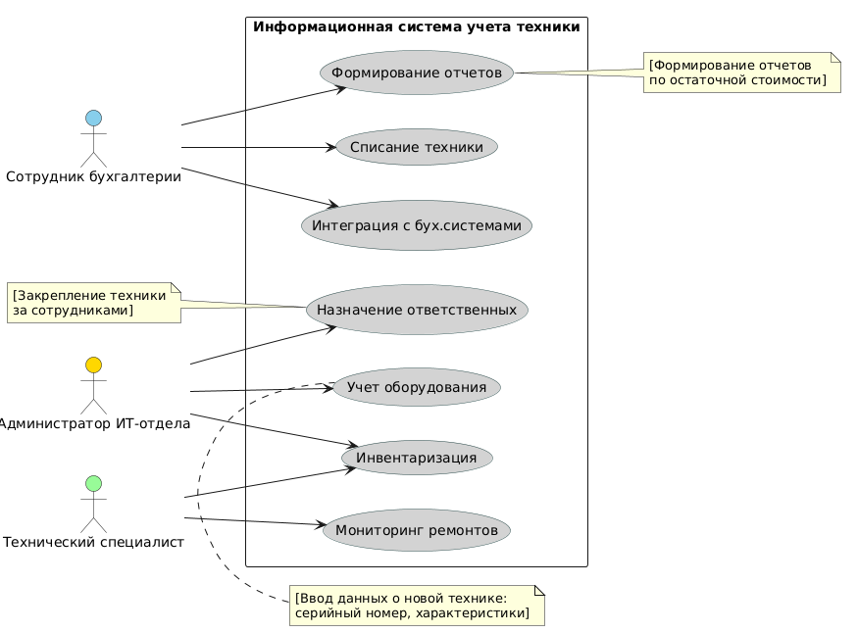
Рисунок 1 – Диаграмма прецедентов

Для сотрудников бухгалтерии система предлагает специализированный функционал, позволяющий автоматизировать процессы учета остаточной стоимости оборудования и формирования необходимой отчетности. Интеграция с бухгалтерскими системами обеспечивает синхронизацию данных и исключает необходимость дублирования информации, что значительно повышает точность учета и снижает трудозатраты.
Технические специалисты получают в системе удобный инструмент для работы с информацией о состоянии оборудования. Они могут оперативно вносить данные о проведенных ремонтах, замене комплектующих или других изменениях технического состояния. Это позволяет поддерживать актуальность информации в системе и своевременно принимать решения о ремонте или замене оборудования.
Разрабатываемая система представляет собой комплексное решение, которое не только автоматизирует процессы учета, но и предоставляет аналитические инструменты для принятия управленческих решений. Возможность формирования различных отчетов позволяет оценивать эффективность использования техники, планировать ее обновление и оптимизировать связанные с этим финансовые затраты.

2.5.2 Диаграмма последовательности действий от лица пользователя и от лица администратора

Разработка информационной системы для учета компьютеров и оргтехники требует четкой организации процессов взаимодействия между пользователями, администраторами и самой системой. Представленная диаграмма последовательности наглядно демонстрирует основные сценарии работы с учетными данными, включая добавление новой техники, изменение существующих записей и процедуру списания оборудования.
Взаимодействие начинается с инициативы пользователя, который может выполнять три ключевых действия в системе. При подаче запроса на добавление новой единицы техники система автоматически направляет уведомление администратору для рассмотрения. Администратор выполняет проверку представленных данных и принимает решение об одобрении или отклонении запроса. В случае положительного решения система вносит технику в учетные записи, при отрицательном – информирует пользователя об отказе с указанием причины.
Аналогичный механизм проверки реализован для операций изменения данных об уже учтенной технике. Пользователь направляет запрос на корректировку, который проходит процедуру согласования у администратора. Только после получения подтверждения система вносит соответствующие изменения в базу данных, обеспечивая тем самым контроль достоверности учетной информации.
Особое внимание в системе уделено процессу списания техники. Данная операция, как наиболее критичная с точки зрения сохранности имущества, требует обязательного подтверждения администратора. Двухуровневая система подтверждения (запрос пользователя и одобрение администратора) минимизирует риски несанкционированного списания оборудования и обеспечивает необходимый контроль за движением материальных ценностей.

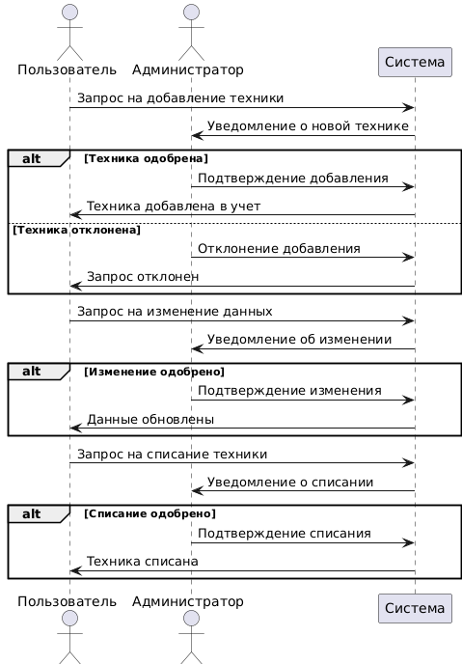
Рисунок 2 – Диаграмма последовательности действий

Система учета выполняет несколько важных функций: регистрацию входящих запросов, их маршрутизацию ответственному лицу, обработку решений администратора, непосредственное выполнение операций с базой данных и информирование участников процесса о результатах. Автоматизация этих процессов позволяет значительно повысить эффективность учета техники, сократить время обработки запросов и исключить возможность несанкционированных изменений.
Представленная диаграмма последовательности демонстрирует, как продуманная организация взаимодействия между участниками учетного процесса позволяет создать надежную и удобную систему управления корпоративным парком техники. Такой подход сочетает удобство работы для пользователей с необходимым уровнем административного контроля, что особенно важно для обеспечения сохранности дорогостоящего оборудования и поддержания актуальности учетных данных.

2.5.3 Разработка структуры программного обеспечения

Разработка программного обеспечения для учета компьютерного оборудования и оргтехники требует особого подхода, учитывающего специфику работы с материально-техническими ресурсами организации. На первом этапе проводится тщательный анализ существующих процессов учета, обслуживания и списания техники, что позволяет сформировать четкие требования к функциональности системы. Особое внимание уделяется интеграции с другими корпоративными системами, такими как бухгалтерский учет и кадровая служба, для обеспечения сквозной автоматизации процессов.
Основой системы становится модуль учета оборудования, который охватывает весь жизненный цикл техники – от момента поступления до списания. Этот компонент включает функции регистрации новых единиц с указанием полных технических характеристик, инвентарных номеров, даты ввода в эксплуатацию и гарантийных сроков. Разрабатываются гибкие механизмы классификации оборудования по различным критериям: типу устройства, местонахождению, подразделению или ответственному сотруднику, что значительно упрощает последующий поиск и анализ.
Ключевым элементом архитектуры является модуль технического обслуживания, автоматизирующий процессы ремонта и профилактики оборудования. Система предусматривает планирование регулярного обслуживания, учет выполненных работ, контроль расходных материалов и формирование полной истории обслуживания для каждой единицы техники. Интеграция этого модуля с системой учета позволяет оперативно получать актуальную информацию о состоянии любого оборудования в организации.

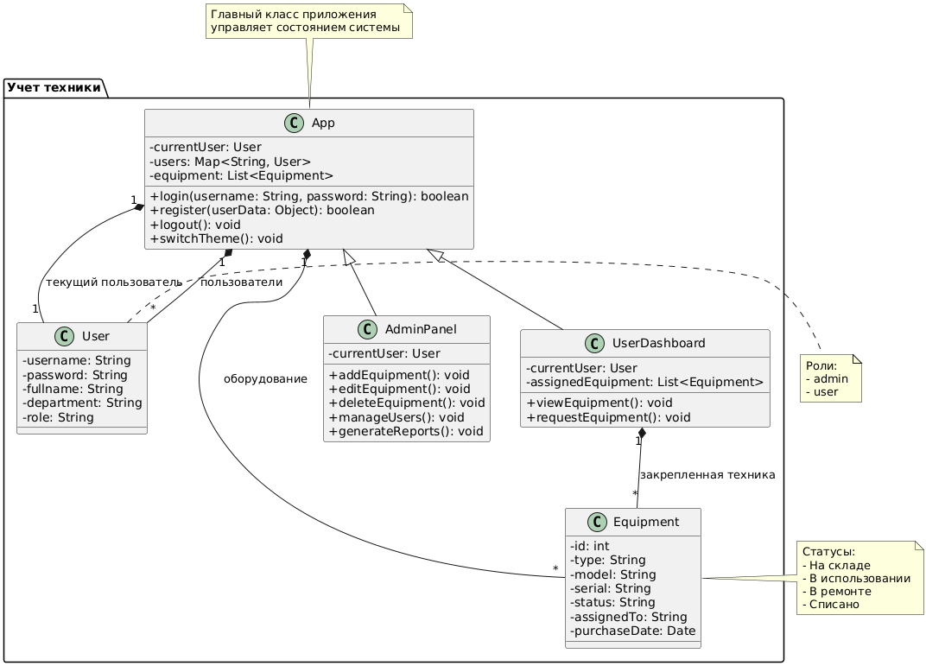
Рисунок 3 – Диаграмма структуры программного обеспечения

Особую сложность представляет проектирование базы данных системы, которая должна обеспечивать надежное хранение и быстрый доступ к информации о большом количестве единиц оборудования. Архитектура базы данных разрабатывается с учетом необходимости хранения как структурированных данных (технические характеристики, инвентарные номера), так и неструктурированной информации (сканы гарантийных талонов, фотографии оборудования, документы о приеме-передаче). Реализуются механизмы резервного копирования и восстановления данных для обеспечения бесперебойной работы системы.
Пользовательский интерфейс системы проектируется с учетом различных ролей сотрудников. Технические специалисты получают расширенные инструменты управления оборудованием, бухгалтерия – удобные средства учета материальных ценностей, а рядовые сотрудники – простой интерфейс для подачи заявок на ремонт. Особое внимание уделяется разработке мобильной версии системы, позволяющей работать с оборудованием непосредственно на местах его эксплуатации.
Система включает мощный модуль отчетности и аналитики, предоставляющий руководству инструменты для мониторинга состояния технического парка. Формируются различные виды отчетов: о распределении оборудования по подразделениям, сроках эксплуатации техники, затратах на обслуживание и планируемом обновлении парка. Реализация гибких механизмов визуализации данных позволяет адаптировать отчеты под конкретные потребности пользователей.
Завершающим этапом становится проектирование механизмов интеграции с другими корпоративными системами. Реализация API и веб-сервисов обеспечивает автоматический обмен данными с бухгалтерскими программами, системами управления активами и кадровыми службами, исключая необходимость дублирования информации. Это позволяет создать единое информационное пространство для управления техническими ресурсами компании.
В результате внедрения создается комплексная информационная система, которая не только автоматизирует рутинные процессы учета, но и предоставляет ценные аналитические данные для принятия управленческих решений. Такая система значительно повышает эффективность управления техническими ресурсами, сокращает затраты на обслуживание и обеспечивает прозрачность всех операций с оборудованием.
Гибкая архитектура позволяет легко адаптировать систему под изменяющиеся требования бизнеса и масштабировать ее по мере роста организации.

2.6 Определение исходных данных для написания кода программы

Разработка программного обеспечения для информационной системы учета компьютеров и оргтехники требует тщательного подхода к определению исходных данных, так как они формируют основу для корректного функционирования всей системы. Исходные данные включают полный перечень информации, необходимой для автоматизации процессов учета, контроля и управления техническими средствами организации.
На начальном этапе проводится детальный анализ требований и потребностей пользователей системы. Это позволяет выявить ключевые сущности, такие как единицы оборудования (компьютеры, принтеры, сканеры и другая оргтехника), их характеристики, инвентарные номера, места размещения, данные о пользователях и ответственных лицах, а также информацию о ремонтах и обслуживании. Особое внимание уделяется рассмотрению всех возможных операций с оборудованием: постановке на учет, перемещению между подразделениями, списанию, проведению инвентаризации и формированию отчетности.
Разработка модели данных является следующим важным этапом. Создаваемая модель должна включать таблицы для хранения информации об оборудовании (с указанием типа, модели, серийного номера, технических характеристик, даты приобретения), сотрудниках (ФИО, должность, подразделение), местах установки (кабинеты, отделы), а также историю перемещений и ремонтов. Особое внимание уделяется установлению связей между этими сущностями, что позволяет отслеживать полный жизненный цикл каждого устройства в организации.
Определение источников данных включает анализ существующих в организации систем учета. Это могут быть электронные таблицы, базы данных бухгалтерии или системы управления активами. Важно разработать механизмы импорта и синхронизации данных, обеспечивающие актуальность информации в системе. Например, интеграция с кадровой системой позволит автоматически обновлять данные о сотрудниках, а подключение к системе закупок – оперативно учитывать новое оборудование.
Вопросы информационной безопасности занимают особое место в проектировании системы. Необходимо предусмотреть разграничение прав доступа для различных категорий пользователей (администраторы, ответственные за оборудование, обычные пользователи), реализовать механизмы защиты персональных данных сотрудников и конфиденциальной информации об оборудовании. Все значимые операции (изменение статуса оборудования, его перемещение или списание) должны фиксироваться в системе журналирования.
Разработка пользовательского интерфейса на платформе Visual Studio Code с использованием языка разметки HTML требует особого внимания к удобству работы с системой. Необходимо предусмотреть интуитивно понятные формы для ввода и редактирования данных, удобные инструменты поиска и фильтрации оборудования, а также наглядные средства визуализации информации (графики, диаграммы, отчеты).
Комплексный подход к определению исходных данных, включающий анализ требований, проектирование структуры базы данных, интеграцию с другими системами и обеспечение безопасности информации, позволяет создать эффективную систему учета компьютеров и оргтехники. Такая система будет способна не только автоматизировать текущие процессы учета, но и предоставлять аналитическую информацию для принятия управленческих решений, оптимизируя использование технических ресурсов организации.

3 Разработка кода программного обеспечения информационной системы учета компьютеров и оргтехники

3.1 Описание основ разработки

Разработка информационной системы учета компьютеров и оргтехники требует комплексного подхода, учитывающего особенности инвентаризации, мониторинга состояния оборудования и управления его жизненным циклом. Как и в других учетных системах, ключевыми аспектами являются точность данных, удобство взаимодействия пользователей и возможность интеграции с сопутствующими корпоративными решениями.
Фундаментом процесса разработки выступает детализированное формирование требований. Для системы учета техники важны функции регистрации оборудования, отслеживания его перемещения, фиксации технического состояния и планирования обслуживания. Дополнительно учитываются требования по разграничению прав доступа, поскольку работа с инвентарными данными часто задействует несколько отделов с разными уровнями доступа.
Архитектурное решение системы строится на принципах модульности и масштабируемости. Основные функциональные модули включают реестр оборудования с классификацией по типам и подразделениям, модуль истории эксплуатации с фиксацией ремонтов и замен, а также инструменты отчетности и аналитики. Отдельное внимание уделяется механизмам автоматического оповещения о необходимости профилактического обслуживания или списания устаревших единиц техники.
Технологический стек подбирается с учетом специфики задач. Backend-часть системы реализуется с использованием надежных фреймворков, обеспечивающих стабильную работу с большими объемами инвентарных данных. Frontend-разработка ориентирована на создание интуитивно понятного интерфейса с возможностями быстрого поиска и фильтрации оборудования. Для идентификации техники могут применяться технологии штрих-кодирования или RFID, что требует соответствующей интеграции на уровне программного обеспечения.
Процесс тестирования охватывает как проверку корректности учета и движения оборудования, так и оценку производительности при работе с расширенными базами данных. Особое внимание уделяется валидации механизмов резервного копирования и восстановления информации, поскольку потеря инвентарных данных может привести к существенным организационным вопросам.
Документирование системы включает как техническое описание архитектуры и API, так и пользовательские инструкции для различных категорий сотрудников. Качественная документация становится особенно важной в условиях регулярного обновления парка оборудования и возможного расширения функциональности системы.
Разработка информационной системы учета компьютеров и оргтехники базируется на тщательном анализе бизнес-процессов компании, создании гибкой модульной архитектуры, выборе соответствующих технологических решений и всесторонней проверке надежности системы. Такой подход позволяет создать эффективный инструмент управления корпоративными техническими ресурсами с возможностью адаптации к изменению организационных нужд

3.2 Краткое описание этапов разработки

Разработка приложения началась с анализа требований и определения основных функций, которые должны быть реализованы. На первом этапе было важно понять, какие роли будут у пользователей системы, какие данные необходимо хранить и как они будут взаимодействовать между собой. Основными пользователями стали администратор и обычные сотрудники. Администратор получает полный контроль над системой: управление пользователями, оборудованием, генерация отчетов. Обычные пользователи могут просматривать закрепленную за ними технику и отправлять запросы на новое оборудование.
Для фронтенда использовались HTML, CSS и JavaScript, так как это веб-приложение должно было работать без серверной части, используя localStorage для хранения данных. Такой подход упростил развертывание и демонстрацию работы системы. Было решено разделить приложение на три основные страницы: авторизация, админ-панель и личный кабинет пользователя.

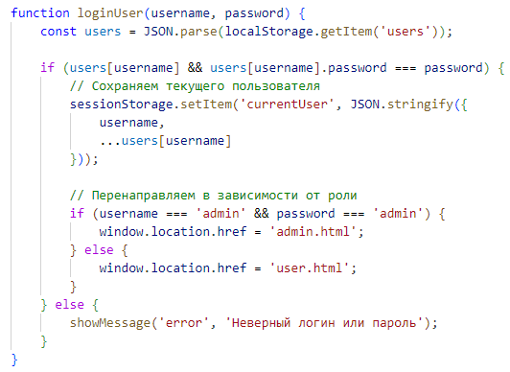
Рисунок 4 – Код проверки роли пользователя при входе

Следующим шагом стала проектирование структуры данных. В приложении используются две основные сущности: пользователи и оборудование. Пользователи хранятся в виде объекта, где ключом является логин, а значением – данные пользователя (пароль, ФИО, отдел, роль). Оборудование представлено массивом объектов, каждый из которых содержит информацию о типе, модели, серийном номере, статусе, привязке к пользователю и дате покупки. Для удобства администрирования была предусмотрена возможность добавлять, редактировать и удалять записи.

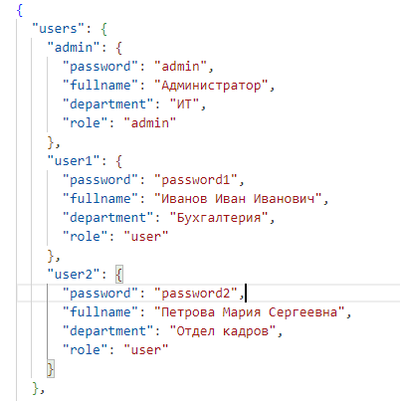
Рисунок 5 – Код, содержащий информацию о пользователях приложения

Далее началась непосредственная реализация интерфейса. Сначала была создана страница авторизации с формами входа и регистрации. Форма входа проверяет логин и пароль, а форма регистрации добавляет нового пользователя в систему. Для улучшения пользовательского опыта была добавлена валидация полей и отображение сообщений об ошибках. После успешной авторизации пользователь перенаправляется на соответствующую страницу в зависимости от роли.
Админ-панель включает несколько разделов: общая статистика, управление оборудованием, управление пользователями и отчеты. В разделе статистики отображается количество единиц техники, их статусы и последние изменения. Управление оборудованием реализовано в виде таблицы с возможностью сортировки, фильтрации и редактирования записей. Для добавления и изменения данных используется модальное окно с формой. Управление пользователями позволяет администратору просматривать список всех зарегистрированных пользователей и удалять их при необходимости.
Личный кабинет пользователя состоит из профиля с основной информацией, списка закрепленного оборудования и формы для запроса новой техники. Пользователь может видеть только те устройства, которые закреплены за ним, и отправлять запросы на получение дополнительных. Форма запроса включает выбор типа оборудования, указание модели (необязательно) и причины запроса.
Особое внимание было уделено дизайну и удобству использования. Приложение поддерживает светлую и темную темы, которые переключаются одной кнопкой. Все элементы интерфейса адаптивны и корректно отображаются на разных устройствах. Анимации и плавные переходы между состояниями улучшают восприятие системы.

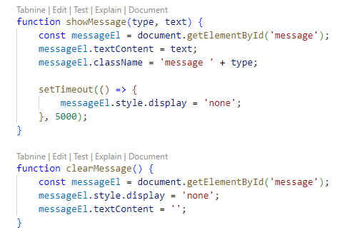
Рисунок 6 – Код, оповещения пользователя при успешном входе

Финальным этапом стала проверка приложения на его работоспособность. Проверялась корректность работы всех функций: авторизация, регистрация, управление данными, генерация отчетов. Особое внимание уделялось обработке ошибок, например, попытке входа с неверными данными или регистрации с уже существующим логином. После устранения всех недочетов приложение было готово к использованию.
В результате было создано полнофункциональное веб-приложение для учета компьютеров и оргтехники, соответствующее всем первоначальным требованиям. Оно просто в использовании, имеет понятный интерфейс и может быть легко расширено при необходимости. Например, в будущем можно добавить модуль учета ремонтов или интеграцию с другими системами.

3.3 Интерфейс с приложением кода

Современные организации все чаще сталкиваются с необходимостью автоматизации процессов учета материальных ценностей. Разработанное веб-приложение представляет собой законченное решение для систематизации данных о компьютерной технике и оргоборудовании в рамках предприятия или учебного заведения. Система построена на базе стандартных веб-технологий – HTML5 для разметки структуры интерфейса, CSS3 для визуального оформления и JavaScript для реализации бизнес-логики. Особенностью архитектуры является использование локального хранилища браузера (localStorage) в качестве базы данных, что позволяет развертывать приложение без необходимости настройки серверной части и работы с backend-разработкой.

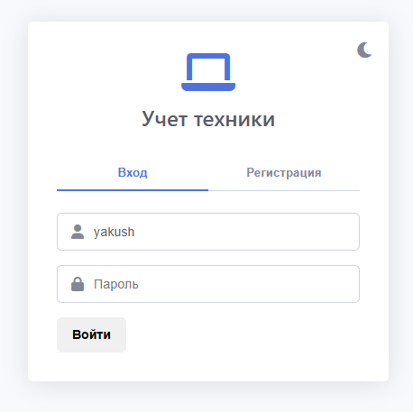
Рисунок 7 – Окно авторизации

Основной интерфейс приложения начинается со страницы авторизации, которая служит точкой входа в систему. Эта страница содержит два основных состояния – форма входа для существующих пользователей и форма регистрации для новых сотрудников. Визуальное переключение между этими формами реализовано через систему вкладок с плавными CSS-переходами. Форма входа запрашивает логин и пароль, при этом парольное поле маскирует вводимые символы. Важной особенностью является валидация вводимых данных – система проверяет заполнение обязательных полей перед отправкой формы. При успешной аутентификации пользователь перенаправляется на соответствующую его роли страницу – административную панель или личный кабинет.

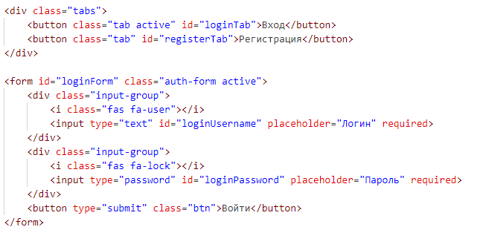
Рисунок 8 – Код окна авторизации

Административная панель представляет собой комплексный интерфейс для управления всеми аспектами системы. Центральным элементом выступает информационная панель (dashboard), на которой в виде наглядных карточек отображается ключевая статистика: общее количество единиц оборудования, число устройств в эксплуатации, техника на складе и количество зарегистрированных пользователей. Каждая карточка содержит иконку, числовое значение и поясняющую подпись. Ниже располагается таблица последних изменений, где в хронологическом порядке фиксируются все значимые действия с оборудованием.
Особое внимание было уделено модулю управления оборудованием. Он реализован в виде интерактивной таблицы с возможностью сортировки и фильтрации данных. Каждая строка таблицы представляет собой полную запись о единице техники: уникальный идентификатор, тип устройства (компьютер, принтер, МФУ и т.д.), модель, серийный номер, текущий статус (на складе, в эксплуатации, в ремонте), привязка к конкретному пользователю и дата постановки на учет. Для администратора доступны кнопки редактирования и удаления записей, а также функция добавления нового оборудования через модальное окно.

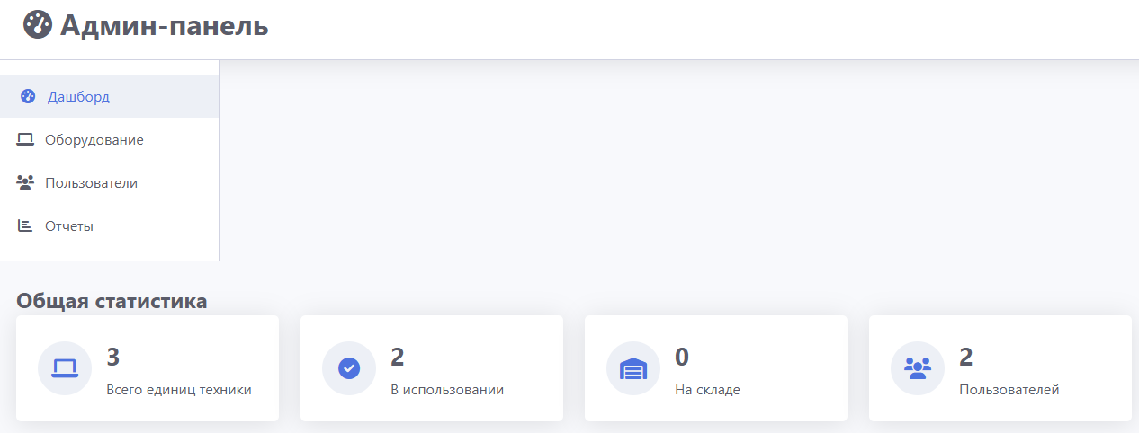
Рисунок 9 – Окно админ-панели

Модальное окно добавления/редактирования оборудования представляет собой сложную форму с валидацией всех полей. Пользователь может выбрать тип оборудования из выпадающего списка, ввести модель и серийный номер (обязательные поля), установить статус и при необходимости привязать технику к конкретному сотруднику. Особенностью реализации является динамическое обновление списка пользователей – при открытии модального окна система загружает актуальный список сотрудников из localStorage. Дата покупки выбирается через встроенный календарь HTML5.
Модуль управления пользователями организован аналогично модулю оборудования, но с учетом специфики работы с учетными записями. Таблица отображает логины, полные имена, отделы и роли всех зарегистрированных пользователей. Администратор может удалять учетные записи (кроме своей собственной), но не может редактировать их напрямую – это сделано для обеспечения безопасности системы. Важной особенностью является невозможность удаления учетной записи администратора, что защищает систему от полной потери управления.
Функционал генерации отчетов позволяет администратору быстро получать сводные данные по системе. Реализовано три типа отчетов: полный перечень оборудования с фильтрацией по статусам, список пользователей с указанием закрепленной за ними техники и журнал изменений. Отчеты формируются динамически на основе актуальных данных и отображаются в виде форматированных таблиц с возможностью последующего копирования или печати.

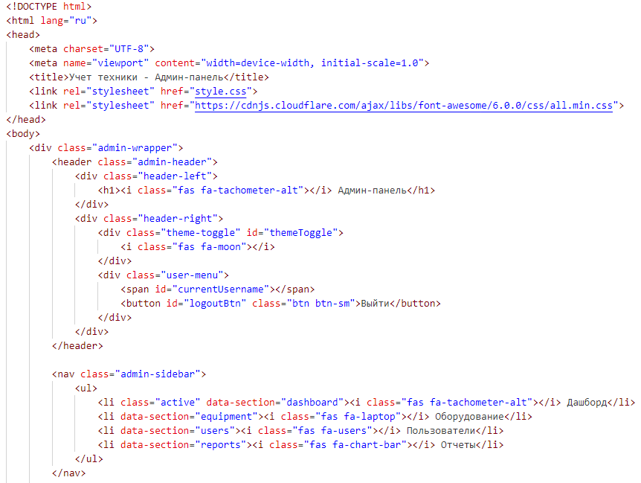
Рисунок 10 – Код окна админ-панели

Личный кабинет пользователя имеет принципиально иную структуру по сравнению с административным интерфейсом. Он состоит из трех основных разделов: персональная информация, закрепленное оборудование и форма запроса новой техники. В блоке персональной информации отображаются ФИО сотрудника, его отдел и аватар (стандартная иконка), а также статистика по количеству закрепленных единиц оборудования.
Список закрепленного оборудования представлен в виде карточек, а не таблицы, что делает интерфейс более дружелюбным для рядовых пользователей. Каждая карточка содержит иконку типа устройства, его модель, серийный номер и статус. Для удобства восприятия карточки используют цветовую дифференциацию в зависимости от статуса оборудования – например, устройства в ремонте выделяются желтым цветом.
Форма запроса нового оборудования представляет собой многоступенчатую систему. Пользователь сначала выбирает тип требуемой техники из выпадающего списка, затем может указать конкретную модель (необязательное поле) и обязательно заполняет поле «Причина запроса». Особенностью реализации является динамическая проверка заполненности обязательных полей перед отправкой запроса.

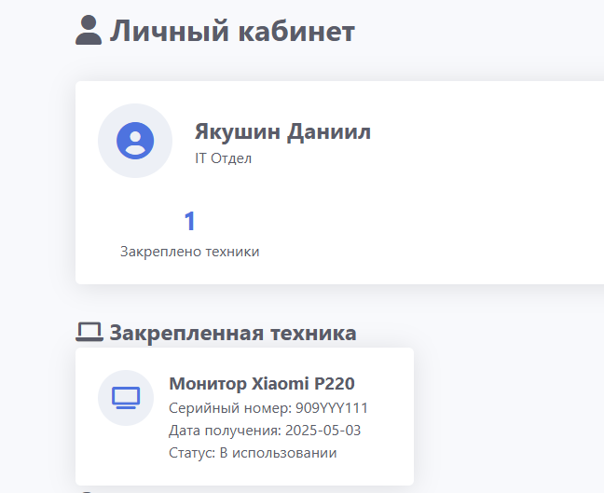
Рисунок 11 – Окно личного кабинета и техники

Техническая реализация системы заслуживает отдельного внимания. Для хранения данных используется localStorage браузера, что обеспечивает сохранность информации между сессиями. Структура данных организована в виде двух основных коллекций: пользователи (хранятся как объект с логинами в качестве ключей) и оборудование (массив объектов). Для обеспечения уникальности идентификаторов оборудования реализован специальный алгоритм генерации новых ID.
Система безопасности включает несколько уровней защиты. Пароли хранятся в открытом виде (что допустимо для учебного проекта), но защищены от неавторизованного доступа. Ролевая модель разграничивает возможности администраторов и обычных пользователей. Реализована защита от XSS-атак через санитизацию вводимых данных.
Интерфейсные решения включают адаптивную верстку, корректно отображающуюся на устройствах с разными разрешениями экрана. Реализована система тем (светлая/темная) с сохранением выбора пользователя. Все переходы между состояниями анимированы для плавности взаимодействия. Формы используют современные методы валидации с понятными сообщениями об ошибках.

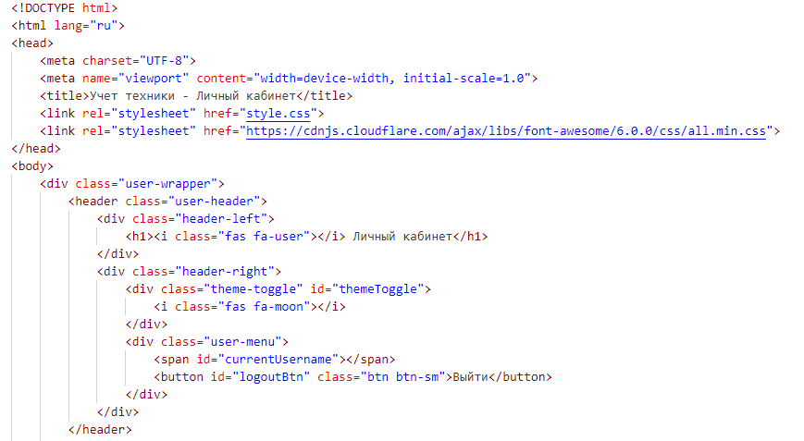
Рисунок 12 – Код окна личного кабинета и техники

Особенностью архитектуры является модульная организация кода – каждый функциональный блок (авторизация, администрирование, пользовательский кабинет) имеет свои отдельные файлы HTML, CSS и JavaScript. Это упрощает поддержку и развитие системы. Взаимодействие между модулями осуществляется через sessionStorage (для передачи данных о текущем пользователе) и localStorage (для основного хранилища данных).
В процессе разработки особое внимание уделялось обработке крайних случаев и ошибок. Система корректно реагирует на попытки ввода некорректных данных, отсутствие интернет-соединения, попытки несанкционированного доступа. Реализованы понятные сообщения об ошибках, помогающие пользователю понять и исправить проблему.
Перспективы развития системы включают несколько направлений. Во-первых, это переход на серверную архитектуру с использованием базы данных для хранения информации. Во-вторых, расширение функционала за счет модуля учета ремонтов и технического обслуживания.

4 Мероприятия по охране труда и безопасности жизнедеятельности

4.1 Факторы, влияющие на здоровье работника при
эксплуатации ЭВМ

Разработка специализированного программного обеспечения для учета компьютерной техники требует комплексного подхода, учитывающего специфику работы с оборудованием и особенности взаимодействия пользователей с системой. Ключевым аспектом становится создание удобного механизма регистрации и отслеживания состояния каждого устройства, что предполагает разработку детализированных карточек оборудования с возможностью внесения полных технических характеристик, истории обслуживания и текущего местоположения.
Особое внимание уделяется проектированию структуры базы данных, которая должна обеспечивать быстрый поиск по множеству параметров – от инвентарных номеров до технических спецификаций оборудования. Система требует реализации механизмов группировки устройств по различным критериям: подразделениям компании, типам оборудования, датам ввода в эксплуатацию. Важным элементом становится разработка модуля отчетности, позволяющего оперативно формировать сводки о составе парка техники, сроках гарантийного обслуживания и планируемых заменах оборудования.
Пользовательский интерфейс проектируется с учетом необходимости одновременной работы с большими массивами данных и выполнения точных операций по учету. Особое значение приобретает удобство ввода серийных номеров и других идентификационных данных, для чего предусматриваются специальные формы ввода с валидацией и подсказками. Визуализация данных реализуется через интерактивные таблицы с возможностью сортировки и фильтрации, а также через графические представления распределения оборудования.
Техническая реализация системы учитывает требования к интеграции с другими корпоративными решениями – системами управления активами, службой поддержки, бухгалтерскими программами. Разрабатываются API-интерфейсы для автоматического обмена данными о поступлении и перемещении оборудования. Особое внимание уделяется вопросам безопасности, так как система содержит информацию о дорогостоящем имуществе организации – реализуются механизмы разграничения прав доступа, ведения журнала изменений и защиты от несанкционированного доступа.
Автоматизация рутинных операций становится важной составляющей системы. Разрабатываются функции массового ввода оборудования по шаблонам, автоматического формирования актов списания, напоминаний о необходимости профилактического обслуживания. Для мобильных сотрудников предусматривается возможность работы через планшеты и смартфоны с функцией сканирования штрих-кодов и QR-кодов на оборудовании.
Тестирование разрабатываемого решения включает не только проверку функциональности, но и моделирование работы с большими объемами данных, характерными для крупных организаций. Проверяется производительность системы при одновременной работе множества пользователей, корректность формирования сложных отчетов. Особое внимание уделяется удобству интерфейса для различных категорий пользователей – от технических специалистов до сотрудников бухгалтерии.
Дальнейшее развитие системы предусматривает внедрение функций прогнозирования обновления парка техники на основе анализа сроков эксплуатации оборудования, интеграцию с системами мониторинга состояния устройств, реализацию инструментов анализа эффективности использования техники.
Все эти особенности в совокупности формируют требования к технологии разработки, направленные на создание эффективного решения для комплексного учета компьютерной техники в организациях любого масштаба.

4.2 Требования охраны труда во время работы

Разработка специализированного программного обеспечения для учета компьютерного оборудования и оргтехники требует строгого соблюдения норм охраны труда. Эти меры направлены на создание безопасных условий работы, предотвращение профессиональных заболеваний и поддержание высокой продуктивности разработчиков на протяжении всего проекта.
Организация рабочего пространства должна соответствовать современным эргономическим стандартам. Использование регулируемых рабочих кресел с ортопедической поддержкой, столов с изменяемой высотой и специализированных компьютерных аксессуаров позволяет минимизировать физическую нагрузку. Особое внимание уделяется правильной организации рабочей зоны при работе с несколькими мониторами, что характерно для разработки интерфейсов систем учета оборудования.
Оптимальное освещение рабочих мест приобретает особую важность при длительной работе с кодом и базами данных. Комбинирование естественного и искусственного освещения с обязательным использованием антибликовых фильтров на мониторах снижает зрительное напряжение.
При разработке систем учета оборудования необходимо учитывать специфику рабочей среды. Наличие тестового оборудования в рабочей зоне требует дополнительного контроля за уровнем шума и электромагнитного излучения. Использование специальных экранирующих материалов и организация отдельных зон для тестирования аппаратуры помогают создать комфортные условия для программистов.
Психологический комфорт разработчиков требует особого внимания при создании сложных учетных систем. Чередование периодов интенсивной работы с интерфейсами и аналитической работы с базами данных помогает предотвратить профессиональное выгорание. Организация гибкого графика работы и возможность удаленного доступа к тестовым средам способствуют поддержанию оптимального рабочего ритма.
Дополнительные меры включают оборудование зон отдыха с возможностью кратковременной физической активности, обеспечение качественной питьевой водой и контроль параметров микроклимата в рабочих помещениях. Особое значение приобретает наличие современных средств пожаротушения при работе с большим количеством электронного оборудования.
Соблюдение комплексных мер охраны труда при разработке систем учета компьютерной техники позволяет не только обеспечить безопасность сотрудников, но и значительно повысить качество создаваемого программного продукта. Грамотная организация рабочего процесса способствует своевременному выполнению проектных задач при сохранении здоровья и профессиональной активности разработчиков.

4.3 Требования охраны труда в аварийных ситуациях

Разработка специализированного программного обеспечения для учета компьютерной техники и оргоборудования требует комплексного подхода, учитывающего специфику работы с материальными активами предприятия. Ключевой задачей становится создание системы, обеспечивающей полный контроль над жизненным циклом каждого единицы оборудования – от постановки на учет до списания.
Основой системы выступает модуль регистрации и идентификации техники, который должен поддерживать различные способы внесения данных, включая ручной ввод, пакетную загрузку и интеграцию со штрих-кодами или RFID-метками. Каждому оборудованию присваивается уникальный идентификатор, позволяющий отслеживать его местоположение и состояние на протяжении всего периода эксплуатации. Особое внимание уделяется разработке механизмов привязки технических характеристик и конфигураций к учетным записям оборудования.
Важнейшим компонентом системы становится модуль мониторинга технического состояния. Реализация функций учета ремонтов, замен комплектующих и технического обслуживания позволяет планировать профилактические мероприятия и прогнозировать затраты на поддержание парка оборудования. Интеграция с системами удаленного мониторинга дает возможность автоматически получать данные о состоянии техники в реальном времени.
Система должна включать мощные инструменты аналитики и отчетности, позволяющие формировать различные виды отчетов – от инвентаризационных описей до анализа эффективности использования оборудования. Разработка гибких фильтров и параметризированных отчетов обеспечивает возможность получения любых выборок данных в соответствии с потребностями различных подразделений предприятия.
Особое значение при разработке приобретает модуль управления жизненным циклом оборудования. Автоматизация процессов списания, перемещения между подразделениями и переоценки оборудования значительно упрощает работу материально ответственных лиц. Система должна предусматривать workflow-процессы согласования операций с техникой, соответствующие внутренним регламентам предприятия.
Безопасность данных в системе учета требует реализации многоуровневой системы доступа. Разграничение прав пользователей в зависимости от их ролей и зон ответственности предотвращает несанкционированные изменения учетных данных. Особое внимание уделяется механизмам резервного копирования и восстановления информации, гарантирующим сохранность данных при сбоях оборудования.
Интеграционные возможности системы играют ключевую роль в ее эффективности. Разработка API и механизмов взаимодействия с другими корпоративными системами (бухгалтерскими, кадровыми, ITSM) позволяет автоматизировать обмен данными и избежать дублирования информации. Поддержка стандартных форматов данных обеспечивает возможность импорта/экспорта информации в сторонние системы.
Пользовательский интерфейс системы должен сочетать функциональность с простотой использования. Адаптивные веб-интерфейсы, мобильные приложения для инвентаризации и специализированные рабочие места для различных категорий пользователей значительно повышают эффективность работы с системой. Особое внимание уделяется разработке удобных инструментов массового ввода и обработки данных.
Тестирование системы проводится с учетом специфики работы с материальными активами. Проверка корректности учета перемещений, тестирование отчетов на больших объемах данных и моделирование различных сценариев работы с оборудованием позволяют гарантировать надежность системы в реальных условиях эксплуатации.
Реализация перечисленных принципов позволяет создать эффективную систему учета компьютерной техники и оргоборудования, которая не только автоматизирует процессы инвентаризации, но и становится важным инструментом управления ИТ-активами предприятия, обеспечивая прозрачность учета и сокращение затрат на содержание техники.

ЗАКЛЮЧЕНИЕ

Технология разработки программного обеспечения для информационной системы учета компьютеров и оргтехники представляет собой сложный и многогранный процесс, требующий учета множества факторов и использования современных методов и инструментов. Основная цель такого ПО – автоматизация и оптимизация всех этапов учета, контроля и управления IT-активами организации, что позволяет значительно повысить эффективность их использования и снизить эксплуатационные затраты.
Разработка такого программного обеспечения начинается с тщательного анализа требований и потребностей пользователей. Это включает в себя определение ключевых функций, таких как регистрация оборудования, отслеживание его местоположения, контроль технического состояния, управление ремонтами и списанием, а также формирование отчетности. Важно учитывать специфику конкретной организации, будь то крупное предприятие с распределенной структурой или небольшая компания с централизованным IT-парком, чтобы создать максимально полезный и удобный продукт. Например, для образовательных учреждений может потребоваться интеграция с системами управления учебным процессом, тогда как для коммерческих организаций важна поддержка амортизационного учета и финансовой отчетности.
Выбор технологического стека играет ключевую роль в успешной реализации проекта. Современные технологии, такие как облачные вычисления, микросервисная архитектура и контейнеризация, позволяют создавать масштабируемые и надежные решения. Использование фреймворков и библиотек с открытым исходным кодом способствует ускорению разработки и снижению затрат. Например, применение Docker для контейнеризации позволяет легко развертывать и масштабировать приложение, а фреймворки вроде React или Angular обеспечивают высокую производительность и удобство интерфейса для работы с большими объемами данных об оборудовании.
Особое внимание уделяется безопасности данных и целостности учета. Внедрение современных методов шифрования, аутентификации и авторизации позволяет защитить информацию о дорогостоящем оборудовании и обеспечить контроль доступа. Важно также учитывать требования внутренних регламентов и отраслевых стандартов, чтобы исключить возможность несанкционированных изменений в системе учета. Например, использование ролевой модели доступа позволяет разграничить права между IT-отделом, бухгалтерией и рядовыми сотрудниками.
Интеграция с внешними системами и сервисами является еще одним важным аспектом. Это включает системы бухгалтерского учета, службу технической поддержки, системы управления активами (ITSM) и платформы для удаленного мониторинга оборудования. Такая интеграция позволяет создать единое информационное пространство для управления IT-активами, упрощая процессы инвентаризации и планирования закупок. Например, интеграция с 1С позволяет автоматизировать финансовый учет оборудования, а подключение к системе мониторинга Zabbix дает возможность отслеживать состояние техники в реальном времени.
Обеспечение качества также играет важную роль в разработке ПО для учета IT-оборудования. Использование автоматизированных тестов, тестирование производительности при работе с большими объемами данных и нагрузочное тестирование помогают выявить и устранить возможные проблемы до запуска системы в эксплуатацию. Обратная связь от пользователей на этапе пилотного внедрения позволяет внести необходимые коррективы и адаптировать систему под конкретные рабочие процессы организации.
Технология разработки программного обеспечения для информационной системы учета компьютеров и оргтехники требует комплексного подхода, включающего анализ требований, выбор подходящих технологий, обеспечение безопасности и интеграцию с системами.

СПИСОК ИСПОЛЬЗОВАНЫХ ИСТОЧНИКОВ

1 Академия маркетинга и социально-информационных технологий – ИМСИТ // [Электронный ресурс]. – Режим доступа: https://imsit.ru/ (дата обращения 14.01.2025 г.).
2 Принципы разработки программных средств // [Электронный
ресурс]. – Режим доступа: http://bourabai.ru/alg/pro03.htm (дата обращения 16.01.2025 г.).
3 Основы систем геолокации // [Электронный ресурс]. – Режим доступа: https://cyberleninka.ru/article/n/informatsionnaya-sistema-kak (дата обращения 21.01.2025 г.).
4 Жизненный цикл ПО // [Электронный ресурс]. – Режим доступа: https://ru.wikipedia.org/wiki/Жизненный_цикл_программного_обеспечения (дата обращения 17.01.2025 г.).
5 Жизненный цикл ПО и его недостатки // [Электронный ресурс]. – Режим доступа: https://vc.ru/u/700268-marketing-solveit/199225-chto-takoe- zhiznennyy-cikl-razrabotki-po-i-kakie-problemy-voznikayut-na-kazhdom-etapesdl (дата обращения 18.01.2025 г.).
6 «JavaScript: Подробное руководство» Дэвид Флэнаган.. - 2021.
7 «CLR via C#. Программирование на платформе Microsoft .NET Framework 4.5 на языке C#» Джеффри Рихтер.. - 2021.
8 «JavaScript. Хорошие части» Дуглас Крокфорд.. - 2023.
9 «Программирование на языке Go» Майкл Физерс, Скотт Шапиро. – 2022.
10 «Операционные системы. Принципы и практика» Эндрю Таненбаум, Хеннинг Шруберт. – 2021.
11 Технологии, средства разработки ПО // [Электронный ресурс]. – Режим доступа: https://cyberleninka.ru/article/n (дата обращения 19.01.2025 г.).
12 Особенности технологий отслеживания // [Электронный ресурс]. – Режим доступа: https://www.elibrary.ru (дата обращения 20.01.2025 г.).
13 Принципы разработки ПО // [Электронный ресурс]. – Режим доступа: https://bestprogrammer.ru/programmirovanie-i-razrabotka/printsipy-razrabotki- programmnogo-obespecheniya (дата обращения 15.01.2025 г.).
14 Методология, технология, особенности внедрения // [Электронный ресурс]. – Режим доступа: https://old.altspu.rt/Journal/vestnik/ARHIW/N2_2002 (дата обращения 22.01.2025 г.).
15 Требования качества ПО // [Электронный ресурс]. – Режим доступа: https://habr.com/ru/post/661331/ (дата обращения 23.01.2025 г.).
16 Различные требования к ПО // [Электронный ресурс]. – Режим доступа: https://bestprogrammer.ru/izuchenie (дата обращения 24.01.2025 г.).
17 Принцип интеграции систем // [Электронный ресурс]. – Режим доступа: https://www.researchgate.net/publication/320286521 (дата обращения 25.01.2025 г.).
18 Интеграция системы отслеживания// [Электронный ресурс]. – Режим доступа: https://dspace.kpfu.ru/xmlui/bitstream/handle (дата обращения 26.01.2025 г.).
19 Основы информационной безопасности // [Электронный ресурс]. –Режим доступа: https://searchinform.ru/informatsionnaya-bezopasnost/osnovy-ib (дата обращения 27.01.2025 г.).
20 Информационная безопасность // [Электронный ресурс]. –Режим доступа: https://ru.wikipedia.org/wiki (дата обращения 28.01.2025 г.).
21 Специфика безопасности // [Электронный ресурс]. – Режим доступа: https://elar.urfu.ru/bitstream/ (дата обращения 29.01.2025 г.).
22 Общие принципы разработки программ // [Электронный ресурс]. –Режим доступа: programming-lang.com/ru/computers/kamaev/0/j3.html (дата обращения 30.01.2025 г.).
23 Методология, технология, особенности внедрения // [Электронный ресурс]. Режим доступа: https://old.altspu.rt/Journal/vestnik/ARHIW/N2_2002 (дата обращения 31.01.2025 г.).
24 Требования качества ПО // [Электронный ресурс]. Режим доступа: https://habr.com/ru/post/661331/ (дата обращения 01.02.2025 г.).
25 Различные требования к ПО // [Электронный ресурс]. Режим доступа: https://bestprogrammer.ru/izuchenie (дата обращения 02.02.2025 г.).

ПРИЛОЖЕНИЕ А
Организационная структура НАН ЧОУ ВО Академия ИМСИТ

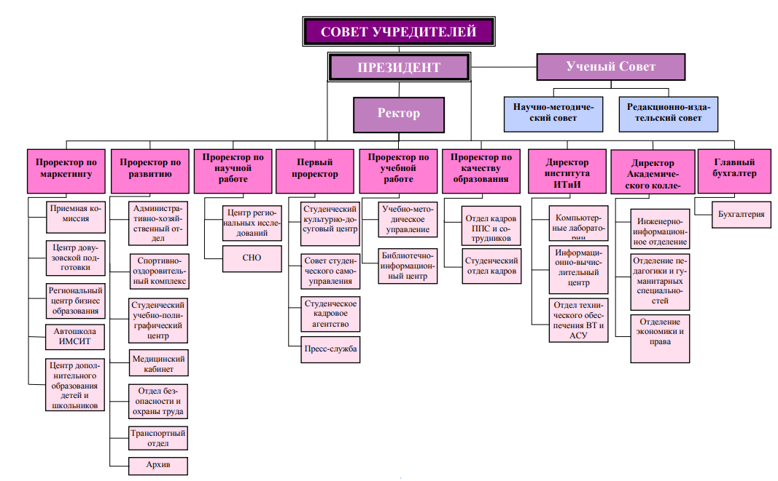

ПРИЛОЖЕНИЕ Б
Схема оптимизированной структуры кода

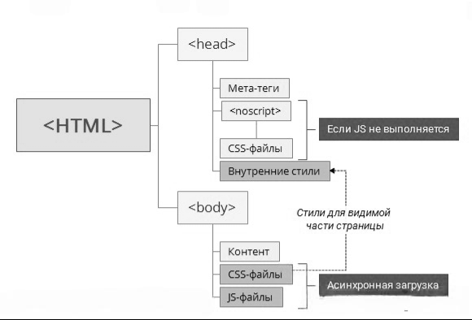

ПРИЛОЖЕНИЕ В
Код программы

<!DOCTYPE html>
<html lang="ru">
<head>
<meta charset="UTF-8">
<meta name="viewport" content="width=device-width, initial-scale=1.0">
<title>Учет техники - Вход</title>
<link rel="stylesheet" href="style.css">
<link rel="stylesheet" href="https://cdnjs.cloudflare.com/ajax/libs/font-awesome/6.0.0/css/all.min.css">
</head>
<body>
<div class="auth-wrapper">
<div class="auth-container">
<div class="theme-toggle" id="themeToggle">
<i class="fas fa-moon"></i>
</div>

<div class="logo">
<i class="fas fa-laptop"></i>
<h1>Учет техники</h1>
</div>

<div class="tabs">
<button class="tab active" id="loginTab">Вход</button>
<button class="tab" id="registerTab">Регистрация</button>
</div>

<form id="loginForm" class="auth-form active">
<div class="input-group">
<i class="fas fa-user"></i>
<input type="text" id="loginUsername" placeholder="Логин" required>
</div>
<div class="input-group">
<i class="fas fa-lock"></i>
<input type="password" id="loginPassword" placeholder="Пароль" required>
</div>
<button type="submit" class="btn">Войти</button>
</form>

<form id="registerForm" class="auth-form">
<div class="input-group">
<i class="fas fa-user"></i>
<input type="text" id="regUsername" placeholder="Логин" required>
</div>
<div class="input-group">
<i class="fas fa-lock"></i>

